﻿ Исследование секторообразных производных бензолсульфонатов бария методом малоуглового рентгеновского рассеяния
Волков Н.В.¹, Бакиров А.В.²
Студент, 5 курс специалитета
¹Московский государственный университет имени М.В.Ломоносова,
физический факультет, Москва, Россия
²НИЦ «Курчатовский институт», Москва, Россия
E–mail: volkov.nv20@physics.msu.ru
Изучение и использование процессов самосборки и самоорганизации надмолекулярных наноструктур при создании так называемых умных материалов (smart materials), чувствительных к различным внешним воздействиям, являются одними из ключевых направлений современного материаловедения, важными задачами которого сегодня являются выявление общих закономерностей таких процессов и разработка методов дизайна самоорганизующихся систем. Для определения таких закономерностей необходимы систематические исследования структуры и свойств классов соединений, различающихся химическим строением мезогенных группировок, изучение влияния различных факторов (форма дендрона, размер его фокальной группы, длина алкильных окончаний и т.д.) на процессы самоорганизации в конденсированном состоянии.
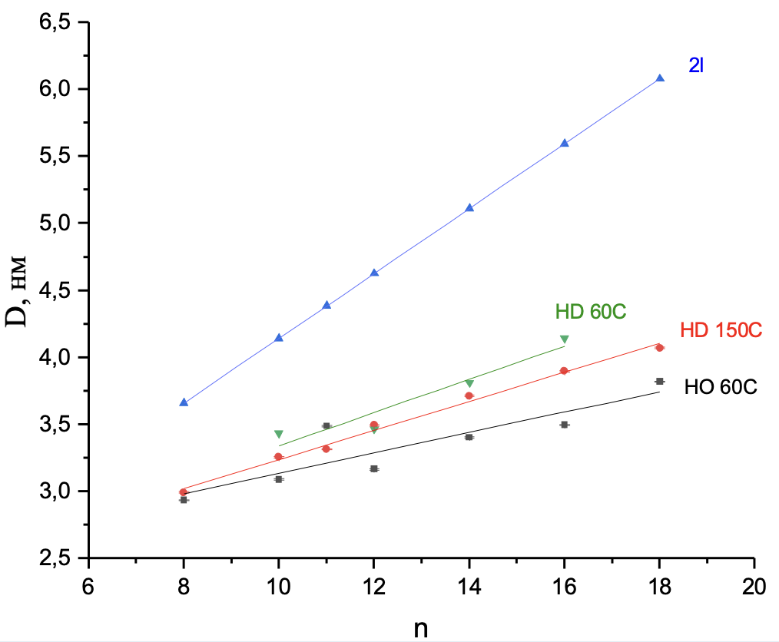
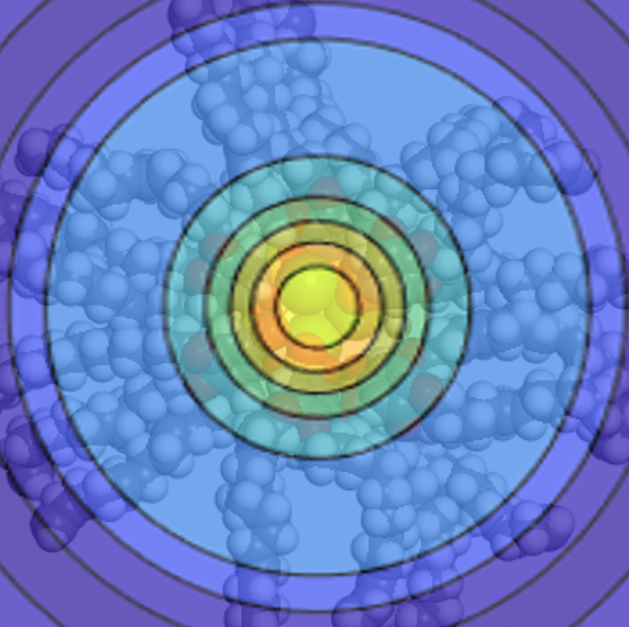

Рис 1. Зависимость диаметра молекулы колончатых фаз от длины алкильных окончаний для образцов с n = 8, 10, 11, 12, 14, 16, 18 при различной температуре, а также сопоставление результатов молекулярного моделирования с распределением электронной плотности
На сегодняшний день существует обширная библиотека данных для моновалентных секторообразых производных бензолсульфоновой кислоты, при этом особый интерес и новизну представляет аналогичная систематизация информации для образцов с двухвалентными катионами. В данной работе приведена характеристика структуры и температурного фазового поведения секторообразных производных 3,4,5-трис(додецилокси)бензолсульфоновой кислоты с двухвалентными катионами бария. Результаты исследований при помощи поляризационной оптической микроскопии, дифференциальной сканирующей калориметрии и метода малоуглового рентгеновского рассеяния указывают на систематическую трансформацию структуры и фазового поведения материалов благодаря изменению эффективной формы мезогена и отношения объемных долей ароматической и алифатической части за счет изменения длины алифатических хвостов. Наблюдается увеличение температурной стабильности обнаруженных колончатых упорядоченных и неупорядоченных мезофаз, при этом полученный диаметр колонны заметно меньше удвоенной длины молекул, что может быть связано с наклонным положением мезогенных групп по отношению к оси колонны, а также с частичным взаимным проникновением алифатических окончаний соседних колонн. Упомянутая гипотеза подтверждается полученными распределениями электронной плотности и результатами молекулярного моделирования. Дальнейшие исследования и анализ данных делают изученный материал перспективным для создания терморегулируемых ионоселективных мембран.

